Modell/metodebeskriving av tilrettelagt løp for fagbrev industrimekanikar

Modell og metode for kvalifiseringsløpet er heimla i avtale mellom NAV, kommune, næringsliv (MAFOSS) og fylkeskommune. Ein har to avtalar for prosjektet- ei mellom dei nemnde 4 aktørane og ei mellom Ulstein kommune som vertskommune og dei andre kommunene med deltakarar i prosjektet.

Det tilpassa løpet er organisert på denne måten over 3 år:

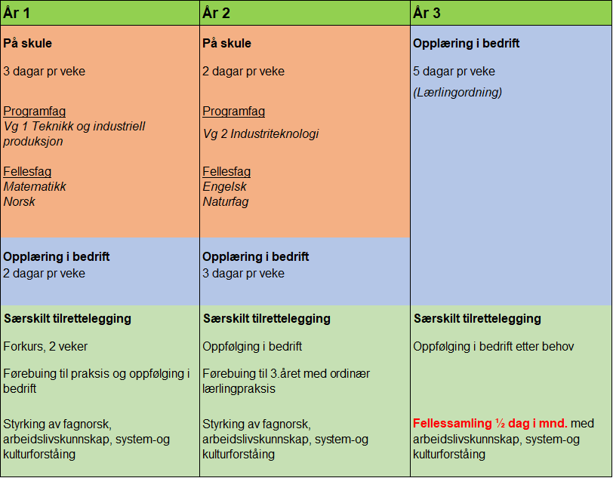

Særskilt tilpassing og tilrettelegging

I forkant av oppstarten gjennomførte deltakarane eit 2-vekers forkurs som inkluderte undervisning i studieteknikk, arbeidslivskunnskap og systemforståing samt fleire bedriftsbesøk i relevante bedrifter. Ein besøkte fleire av dei bedriftene ein ønska som praksisplassar. For deltakarane blei dette ei god realitetsorientering.

Sjansene for å lukkast med kvalifiseringa aukar om ein gjennom modellen meistrar å kombinere god og tilrettelagt undervising i skulen, styrka norskopplæring og ei tett og god oppfølging i praksis.
Gjennom godt samarbeid og faste møtepunkt mellom prosjektleiar og lærarar i program-og fellesfag, sikrar ein relevant og praksisnær undervising som gir større læringsutbytte. Prosjektleiar har også økter med språkstyrking/arbeidslivskunnskap med meir, og oppfølging i praksis saman med programfaglærar. Det er ofte låg kompetanse rundt kultur, språk og arbeidsliv som hindrar flyktningar i å etablere faste arbeidsforhold i Noreg. I prosjektet siktar ein på å trekke erfaringar deltakarane og bedriftene gjer seg ute på praksisfeltet, inn i klasserommet for å jobbe systematisk med praksisrefleksjon. Ei slik «case-basert» tilnærming er eit godt utgangspunkt både til faglege spørsmål, men også på utfordringar som gjeld kultur, språk og arbeidsliv.

Før praksisoppstart har ein i prosjektet sendt ut førebuande infoskriv og organisert fellesmøte med praksisrettleiarane i dei ulike bedriftene. Det overordna temaet har vore korleis vi aukar sjansane for denne gruppa til å bli konkurransedyktige arbeidstakarar. Det er ikkje nok å berre lukkast med den faglege kvalifiseringa, men også å knekke viktige kulturelle og språklege koder. Eit fokus har vore tydeleg tilbakemelding direkte til deltakar og forståing/bevisstheit for språklege og kulturelle utfordringar i møte med deltakarane.

Det å ha ein god dialog med praksisplassen der praksisrettleiarane veit at prosjektet har rammer til oppfølging og at ein ser dei konkrete utfordringane blir tatt tak i, skapar tillit og kan også gi større tolmod i det oppfølgingsarbeidet som må skje på arbeidsplassen.

Tredje året er deltakarane i fulltidslære. Ein vurderer at det framleis vil vere behov for oppfølging og fokus knytt til praksis og arbeidsliv. Ein vil jobbe med å finne ei god form på dette saman med deltakarane og bedriftene. Truleg vil ein også i læretida legge opp til fellessamlingar med fokus på mellom anna kultur og arbeidslivskunnskap.

29.01.20, ACS

